深圳大学考试答题纸
(以论文、报告等形式考核专用)
二○二二～二○二三 学年度第 二 学期
课程编号 | 5700060001 |  | 课程名称 |  | 职业生涯规划与管理 |  | 主讲教师 |  | 廖江海、黄晓聪、陈国樊 | 评分
学 号 | 2022152021 |  | 姓名 | 王培鸿 |  | 专业年级 |  | 计算机科学与技术（卓越班）
教师评语：
题目： |  | 职业生涯规划设计书

写作要求：
1、规划书应包含自我评估、职业探索、目标与路径、计划制定、反馈与调整等内容。
2、规划书要结合自己的实际情况进行分析，有一定的独创性。
3、规划书要做到文字表达简练，思路清晰，可适当使用图表等辅助。

职业生涯规划设计书
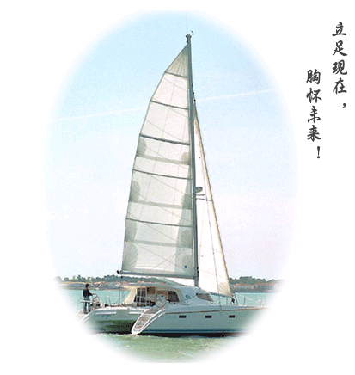

姓名： 王培鸿

学号： 2022152021

院系： 计算机与软件学院

电话： 18718383542

邮箱： 2022152021@email.szu.edu.cn

撰写时间：2023 年 5 月 9 日

职业生涯规划设计书

目 录

1 自我认知
1.1 职业生涯规划测评………………………………………………………
1.2 360度评估………………………………………………………………
1.3 橱窗分析法………………………………………………………………
1.4 兴趣/能力/价值观……………………………………………………
1.5 自我认知小结……………………………………………………………

2 职业认知
2.1 外部环境分析……………………………………………………………
2.2 目标职业分析……………………………………………………………
2.3 职业素质测评……………………………………………………………
2.4 SWOT分析…………………………………………………………………
2.5 职业认知小结……………………………………………………………

3 职业生涯规划设计
3.1 确定目标和路径…………………………………………………………
3.2 制定行动计划……………………………………………………………
3.3 动态分析调整……………………………………………………………
3.4 备选规划方案……………………………………………………………

- 自我认知
对自己进行全方位、多角度的的分析；如职业兴趣——喜欢干什么；2、职业能力——能够干什么；3、个人特质——适合干什么；4、职业价值观——最看重什么；5胜任能力——优劣势是什么。

- 职业生涯规划测评（登陆方式：校内公文通——就业指导——学生服务站——职业测评——按照指引注册，开始测评）,测评结果重点
职业生涯规划测评结果如下图显示：
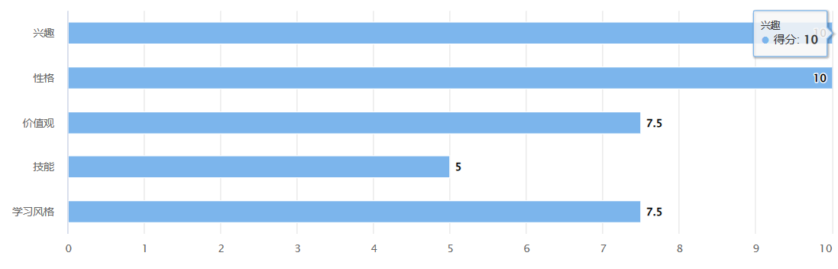
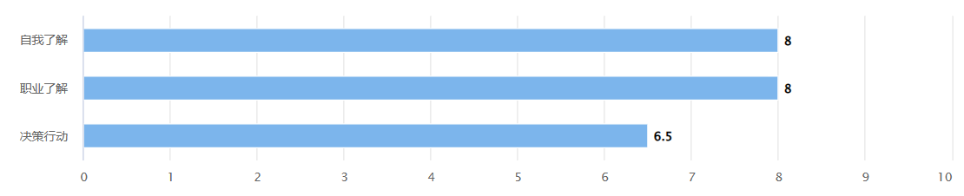
报告显示：我在技能的自我了解方面稍有欠缺。我在价值观、学习风格的自我了解方面对自己比较清楚。我在兴趣、性格方面有深入的把握。

我的特点:
心思细密，常常密切关注周围发生的事情，善于思考和分析，似乎拥有天生的理解力；
喜欢客观独立地作决定，并把一切都清楚直接地安排妥当；
具备很好的迎接挑战和处理问题的能力，天性喜欢兴奋和行动，通常很喜欢户外活动和运动；
对技术工作很有天赋，是使用工具和双手工作的专家；
生活中的我：
安静、保守、独立、务实、愿意体验体力活动；
在穿着打扮上自然随意；
不太愿意参与社交活动，更愿意将注意力投注当下的行动；
很少在公共场合表达自己的情绪；
我的优势:
能出色完成当前的任务，解决各种困难；
敏锐的观察力和对事实、细节、信息的出色记忆力；
清楚地知道完成某个任务需要做什么和必须做什么；
能屈能伸，愿意冒险，愿意尝试新事物；
岗位特质:
工作环境没有过多规则和操作标准要求
工作中可以享受冒险的乐趣，时常需要应对各种危机
工作独立，而且经常有户外性质的工作
工作最好能运用这种技术：机械的技术、运用机械的技术
工作具有挑战性，能有效的分配活动和能量，不必履行多余的程序和常规
工作有明确的方向，允许我自由使用相关资源
不足和改进：
我通常对别人的感觉迟钝麻木，忽视他人的感受，在人际关系处理方面稍显笨拙。因此，我需要注意多跟他人进行深入交流，理解他人感受，提升自己的人际敏感度，在行动中多与他人分享自己的想法，获得周围人的良好配合。
过分关注眼下的结果，难以看到行动的深远影响，难以看到当下不存在的机会和选择，缺乏预见性和前瞻性，因此，我需要从宏观及事物长远发展的角度来多加思考，不仅仅看到当前信息，也需要看到本质和潜在的可能性
对抽象、复杂的理论缺乏耐心，追求变化和刺激，对所有选择保持开放，导致难以做出决定。因此，我需要养成设立目标、作计划的习惯，发展自己的持恒性，不要过多的变动。

小结：我需要及时去了解清楚自身的技能情况，积极主动地去开展相关的行动，主动以实际行动去试验、完善自己的职业计划。

- 360度评估：
 | 优点 | 缺点
自我评价 | - 生活积极乐观、开朗  - 组织管理能力不错，对于策划活  动有自己的独特理解  3、尊敬师长、积极与同学沟通  4、不拘于时，渴望创新和突破自我 | 1、对自己要求不够苛刻  2、做事不够细心、容易健忘  3、容易忽略别人的感受，没有将心  比心  4、有时候对自己不够自信、很少在公共场合大胆发言  5、知识面不广，自学能力弱，逻辑  能力较差
家人评价 | 1、自主性强，学习主动  2、生活朴素，不与人攀比  3、学习好，弟妹的学习榜样 | 1、家务做得少，在家懒惰拖拉  2、选择困难，难以挑选出满意的事物  3、与家里联系相对较少  4、不喜欢集体外出、腼腆害羞
老师评价 | 1、工作认真负责，有正义感  2、学习兴趣浓厚，学习自发性好  3、基础知识扎实，成绩良好  4、待人诚恳，时常关心班集体 | 1、注重考试成绩  2、喜欢钻牛角尖
亲密朋友评价 | 1、对人诚恳，乐于助人  2、自律性强、积极对待事情  3、热情、善良 | 1、腼腆、过于遵守规则  2、唱歌不好听但总喜欢在浴室唱歌  3、不太讲究个人服饰与个人容貌
同学评价 | 1、博学、视野开阔  2、热爱学习、乐于助人  3、团结、关心同学  4、有责任心、积极参与班级事务 | 1、缺乏对客观事物的自主观点  2、有时候不注意个人卫生
其他社会关系评价 | 1、学习成绩好、生活自律有规划  2、待人诚恳、热心善良 | 1、过于害羞、少在人多的时候发言

小结：从客观上看，我是一个细心、善良、学习成绩好、生活自律、积极乐观的人；同时，我也是一个害羞、喜欢按部就班的人。

- 橱窗分析法：
- 橱窗1：“公开我”（自己知道别人也知道的部分，属于个人展示在外，无所隐藏的部分）
细心、友善、有责任心、做事认真、不易说出自己的内心感受。

- 橱窗2：“隐藏我”（自己知道，别人不知道的部分，属于个人隐私部分）
面对不同的人，表现的行为和态度不太一样；喜欢关心异性；容易记得别人的容貌和姓名。

- 橱窗3：“潜在我”（自己不知道，别人也不知道的部分，属于有待进一步开发的部分是自我认知的重点。）
内心时热情奔放的一个人；拥有强大的好胜心和表现欲。

- 橱窗4：“背脊我”（自己不知道，别人知道的部分，是准确对自己进行评价的重要方面）
思考事情的代价时容易往坏处想，不够开朗自信、有些悲观主义。

小结：
我是一个细心，密切关注周围且善于思考，喜欢客观独立地作决定，但又很少在公共场合表达自己的情绪，喜欢兴奋和行动，通常很喜欢户外活动和运动的人。同时，我也是一个极易悲观、不自信的人，这是后面我需要改正的。

4、我的兴趣岛/我的能力/我的价值观：
兴趣岛：职业兴趣报告如图所示。
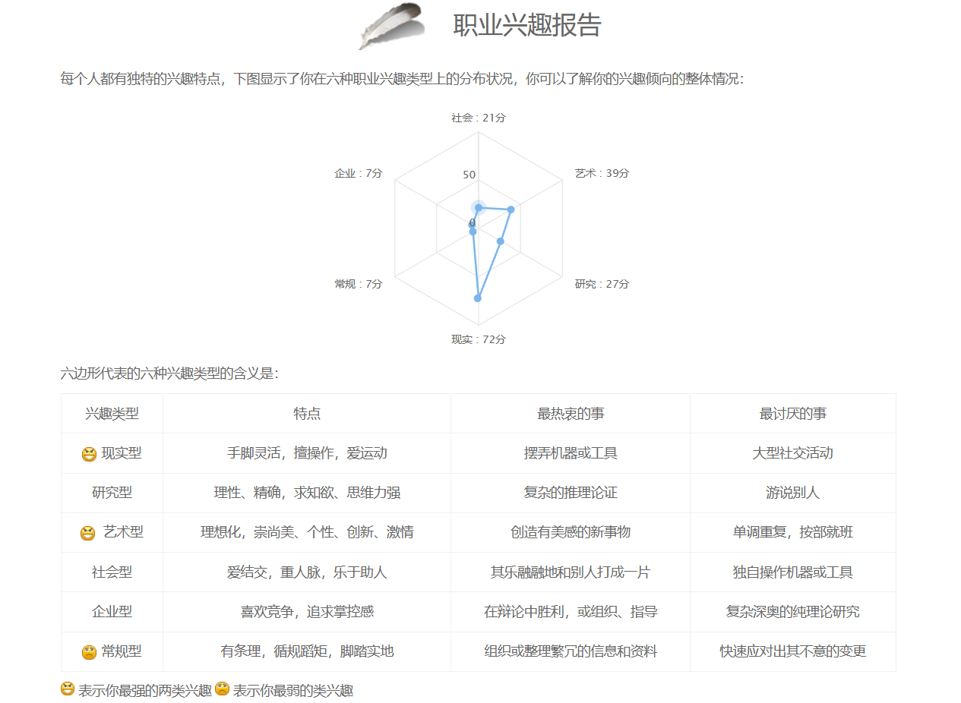
分析：兴趣类型主要表现为现实型和艺术型，热衷于摆弄机器或工具和创造有美感的新事物；对常规型的职业兴趣最弱，不喜欢条条框框的限制以及按部就班的做事。

能力：能力评估如《我可证明的能力评估表》所示；
我可证明的能力评估表
能力类型 | 具体内容 | 例子/证据
专业知识 | - C语言编程开发  - 化学 | 1.C语言的课程成绩为A  2.高考分数为93分
可迁移技能 | - 观察、模仿能力  - 游泳 | - 成功通过模仿后撤步动作完成后撤步投篮  - 可以蛙泳和自由泳100米
才干品格/自我管理技能 | - 认真负责、做事有始有终  - 关爱他人、热心善良 | - 对自己的任务尽力尽责、用心做好每一个细节  - 乐于助人，积极帮助同学克服苦难

小结：我具备能力有但不仅有C语言编程和游泳，同时我也具备认真负责、善良的优秀品质。往后，我需要继续发掘自己的潜力和潜能，去成为更好的自己。

价值观：职业价值观报告如图所示；
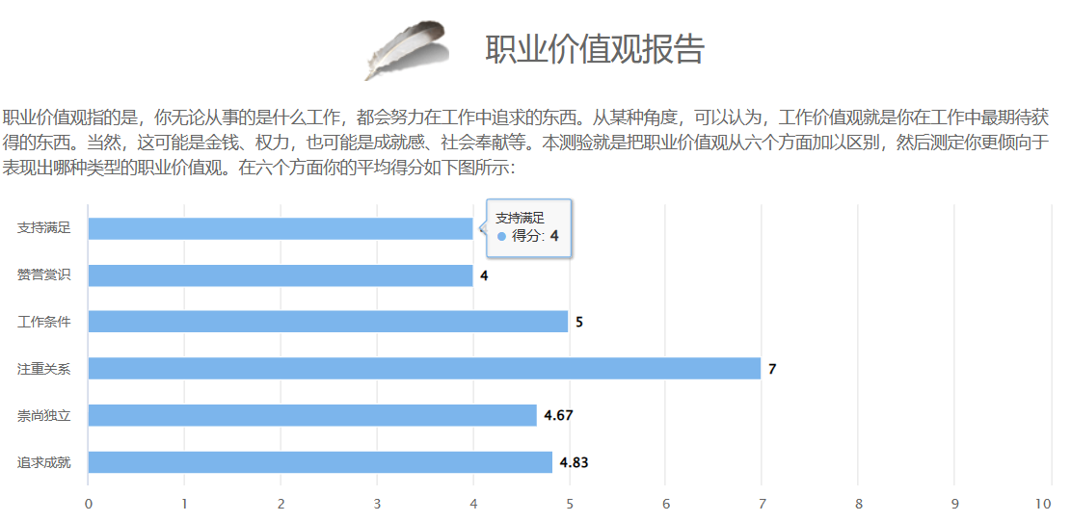
分析：由报告得出，我的职业价值观主要为注重关系、工作条件，其次是追求成就、崇尚独立。因此，我希望的工作的特点有：具有团队协作性质，给予不同类型、群体、层次的人服务，有比较丰富的工作内容且拥有充分的金钱或物质回报。

- 自我认知小结：
通过以上的综合分析，总结出了“我”：
“我是谁”--我是一个善良、细心、善于思考、事业心强的人。
“我喜欢什么”--我喜欢进行能开发创造性、自主性，充分发挥个人能力的工作。
“我适合做什么”：我适合做具有挑战性、独立性的工作。

- 职业认知/分析
对影响职业选择的相关外部环境进行较为系统的分析
- 外部环境分析
  - 家庭环境分析，如经济状况、家人期望、家族文化等以及对本人的影响
经济状况：家中我和姐姐正在上大学，哥哥也在修读非全日制本科，我现在是依靠社会和学校的奖助学金去修读学业，父亲工作不稳定，家庭收入一般，家庭经济情况一般。
家人期望：家人期望我大学毕业后能找到高薪水、体面、稳定的工作，例如，去腾讯、百度、字节等互联网大厂工作。
家族文化：家族对一份稳定、高薪资、轻松的工作的支持率和认可度高。
影响：我希望在大学毕业后能在深圳的腾讯或华为或字节跳动等互联网大厂公司中找到一份月薪高于2万的工作。

  - 学校环境分析，如学校特色、专业学习、实践经验等
学校特色：“特区大学、窗口大学、实验大学”为深圳大学的办学特色。如下表所示。
特区大学 | 根据特区发展的人才需求，坚持本科为主，主要培养应用型人才；发展研究生，主要培养研究型人才。基本形成了本科教育与研究生教育协调发展，大众化教育与精英教育相结合的人才培养格局。
窗口大学 | 通过合作办学、联合培养、共建学术科研中心、举办前沿学术报告和研讨会、开展国际交流等多种形式活动，促进教育教学和科研领域的对外开放和交流合作，拓宽学生的国际视野和竞争力，丰富校园文化生活。
实验大学 | 通过合作办学、联合培养、共建学术科研中心、举办前沿学术报告和研讨会、开展国际交流等多种形式活动，促进教育教学和科研领域的对外开放和交流合作，拓宽学生的国际视野和竞争力，丰富校园文化生活。

专业学习：学院允许本科生进入实验室学习，对本科生的管理相对自由，学生课后时间充裕。计算机科学与技术（卓越班）属于网络与大数据系，网络与大数据系应国家大数据发展战略需求，依托大数据系统计算技术国家工程实验室，以大数据产业发展为导向，以计算机科学与技术专业为基础，与统计学，人工智能等学科方向交叉，培养掌握数据科学基础理论和大数据计算方法，具备大数据思维、大数据处理与分析技能和大数据创新能力的复合型人才。以“强基础、育精英”为目标，以学校优势重点学科及校内外优质教育资源为依托，培养具有厚实专业基础、较强创新能力，并能引领专业未来发展的国际化卓越创新学术型人才。
实践经验：暂无。

  - 社会环境分析，如就业形势、就业政策、竞争对手等
就业形势：
全国就业形势：据教育局统计，历届中国高校毕业生统计图（2006~2022年）如图所示，2022年中国高校毕业生超过1076万人次，预计2023年中国高校毕业生超过1100万人次，全国高校毕业生就业形势严峻。
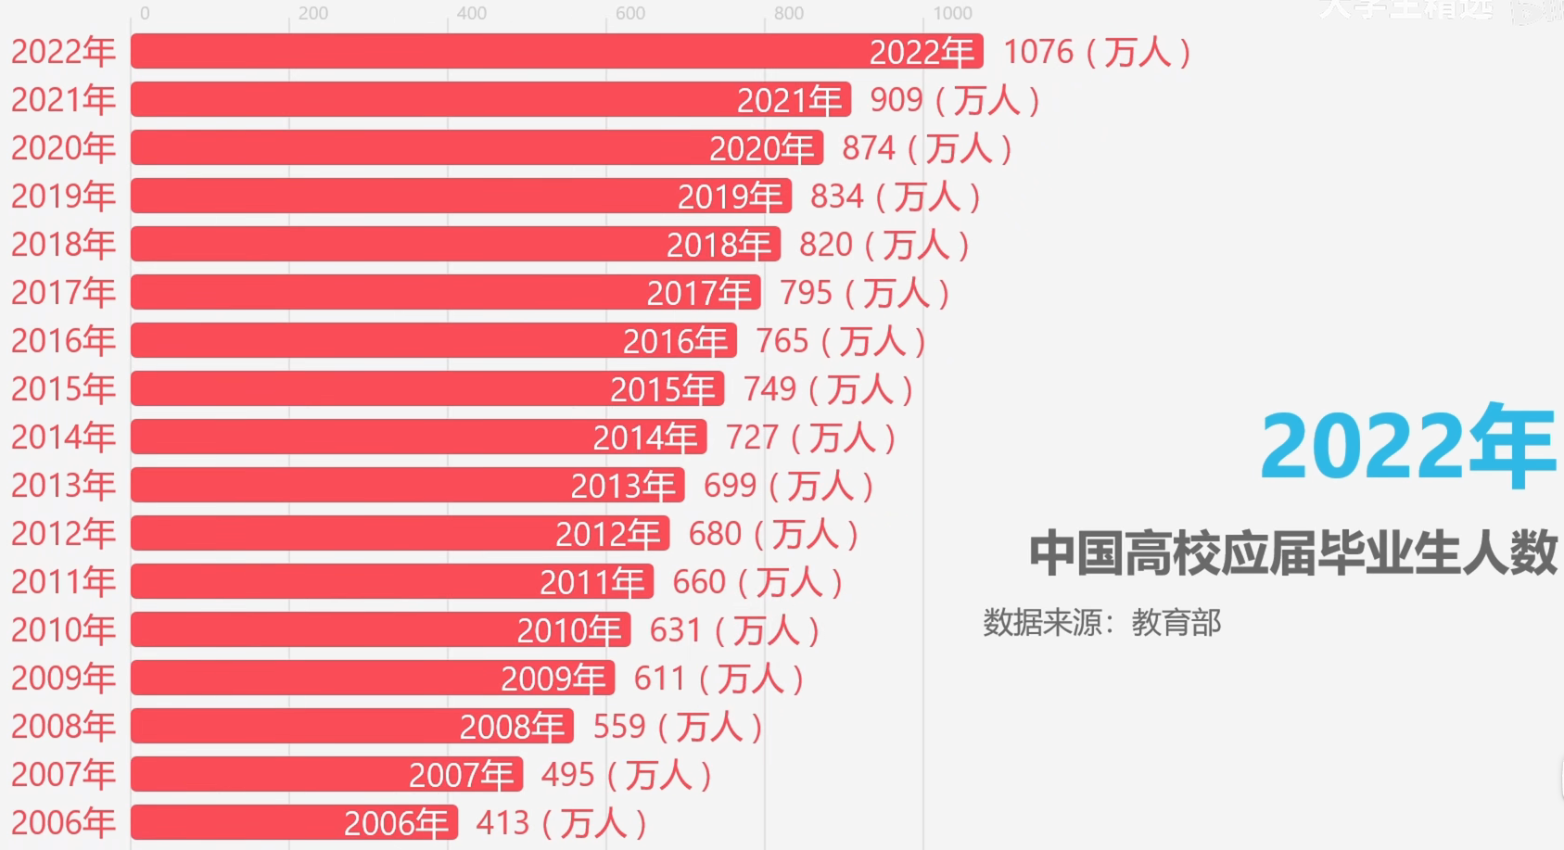
历届中国高校毕业生统计图
据国家统计局统计，2023年以来就业形势总体向好，但压力依然较大；随着我国经济社会全面恢复常态化运行，稳就业政策持续显效，就业形势总体改善，农民工等重点群体就业呈现向好态势，主要有以下三个方面：一是全国城镇调查失业率连续两个月下降；二是就业主体人群的失业率稳中有降；三是农民工群体的就业继续好转。

分析：预计2026届中国高校毕业生将维持该此前的增长趋势，故我在2026年毕业时的就业情况将更加严峻。

学校就业形势：
2022年我校毕业生就业大致情况如图所示（落实率即代表就业率）
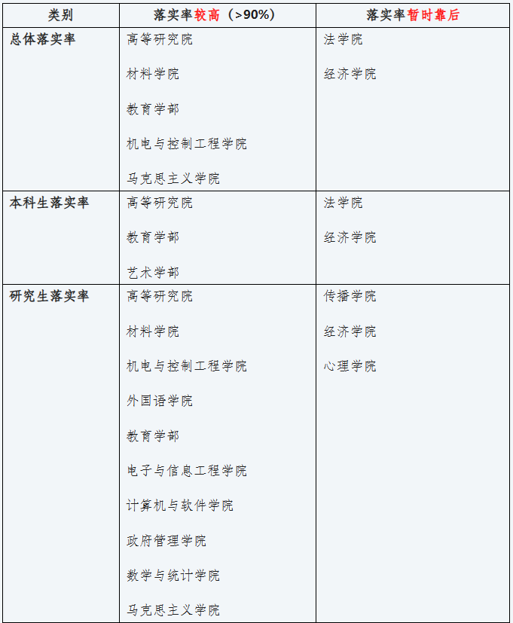
2022年深圳大学毕业生就业统计示意图
分析：我校本科生就业率高于90%的有高等研究院、教育学部和艺术学部，，研究生就业率较高的有高等研究院、材料学院、机电与控制工程学院、外国语学院、教育学部、电子与信息工程学院、计算机与软件学院、政府管理学院、数学与统计学院和马克思主义学院。
我的专业属于互联网行业，学院属于计算机与软件学院。因此，计算机与软件学院的毕业生的就业率小于90%，说明有10%以上的本科毕业生选择毕业后深造，所以本科毕业后去深造、读研也是较多人的一个选择。

就业政策：
国家：
据《2022年国务院办公厅关于进一步做好高校毕业生等青年就业创业工作的通知》文件，国家鼓励高校毕业生等青年积极参与就业、创业。具体措施有：一、通过扩大企业就业规模、拓宽基层就业空间、支持自主创业和灵活就业、稳定公共部门岗位规模的方式进行多渠道开发就业岗位；二、通过精准开展困难帮扶、优化招聘服务、加强就业指导、落实实名服务、维护就业权益的方式强化不断线就业服务；三、通过稳妥有序推动取消就业报到证、提供求职就业便利、积极稳妥转递档案、完善毕业去向登记、推进体检结果互认的方式来说、简化优化求职就业手续；四、通过健全青年就业服务机制、提升职业技能水平、扩大就业见习规模的方式着力加强青年就业帮扶；五、通过加强组织领导、强化工作保障、做好宣传引导的方式压紧压实工作责任。
小结：通过就业帮扶、组织领导、扩大企业就业规模、鼓励自主创业和灵活就业等方式解决高校毕业生就业难的问题。

深圳：
据《深圳市人民政府关于印发《深圳市进一步稳定和促进就业若干政策措施》的通知》文件，主要内容有一、支持企业稳定岗位；二、开发更多就业岗位；三、促进劳动者多渠道就业；四、提升劳动者技术技能水平；五、做实就业创业服务；六、完善就业失业监测研判机制。
重要的具体措施有：支持灵活就业和新就业形态、稳定高校毕业生等重点群体就业。
支持灵活就业和新就业形态：
进一步放宽灵活就业人员参保条件。开展新就业形态人员职业伤害保障试点。对于毕业2年内的高校毕业生仍可申请社保补贴3年以及延长一年。
稳定高校毕业生等重点群体就业：
将高校毕业生一次性就业补贴名称统一为基层就业补贴，并与小微企业社会保险补贴、中小微企业一次性招用补贴的适用对象一并调整为市内外普通高等学校和技工院校高级工班及以上毕业2年内毕业生，取消初次就业要求。
小结：深圳市政府通过设置高校毕业生一次性就业补贴和支持灵活就业人员参保的方式来鼓励高校毕业生灵活就业、积极就业。
政策总结：国家、社会、政府鼓励高校毕业生积极参与就业、灵活就业、自主创业、多形式就业。我可以树立毕业即就业的信心，增强对自己将来前景的自信。
竞争对手：人数超过1100万的全体2026届高校毕业生（包含专科生本科生和研究生）。

- 目标职业分析
- 目标职业名称：嵌入式开发工程师。

- 岗位说明：
1.本科及以上学历，电子、自动化、计算机等相关专业；
2.精通Linux系统，有嵌入式平台开发和调试经验；
- 工作内容：
1.嵌入式应用软件开发；
2.嵌入式驱动开发；
3.嵌入式系统优化。

- 任职资格：
专业：微电子科学与工程、机械设计制造及其自动化、电子信息工程、电子科学与技术、自动化、计算机科学与技术、软件工程、通信工程、集成电路设计与集成系统。
学历：本科。

- 工作条件：
- 拥有计算机硬件和操作系统的原理、数据结构和算法、计算机网络和通信协议等扎实的计算机基础知识。
- 熟练掌握C语言、汇编语言、Keil、IAR等开发语言以及各种开发板、仿真器、调试器工具。
- 具备团队协作能力、沟通能力和团队意识，能够与其他团队成员配合协作，共同完成项目任务。
- 具备电子元器件的工作原理、电路设计原理、电路板设计等一定的电子硬件知识。
- 具备持续学习和研究的精神，持续学习去掌握新兴技术。
- 具备耐心和细心的态度。

- 就业和发展前景：
互联网行业的发展趋势：
- 人工智能技术的应用将会越来越广泛。
- 移动互联网将会继续保持高速发展。
- 云计算技术将会得到更广泛的应用。
- 云计算技术将会得到更广泛的应用。
互联网行业发展机遇和发展挑战表
发展机遇 | - 消费升级将会带动互联网行业的发展。  - 人口红利将会带动互联网行业的发展。  - 技术创新将会带动互联网行业的发展。
发展挑战 | - 竞争激烈。随着互联网行业的发展，市场竞争也越来越激烈，企业需要不断创新和提高自身竞争力才能在市场上立足。  - 安全问题。随着互联网行业的发展，安全问题也越来越突出，企业需要加强安全意识和安全管理，保护用户的信息和财产安全。  - 法律法规的不确定性。随着互联网行业的发展，法律法规也在不断变化和完善，企业需要及时了解和遵守相关法律法规，避免因为违法违规而受到惩罚。

分析：互联网行业不再是朝阳行业，属于成熟行业。但互联网行业还处于成熟行业的初期，行业的发展机遇充分、发展前景广阔。我们计算机与软件学院毕业生依然可以在互联网行业大有作为。
具体职业分析：
嵌入式开发工程师的就业前景较好，理由如下：一方面，随着物联网、智能家居、无人驾驶、智慧城市等技术的不断迭代，越来越多的产品需要嵌入式软件进行支撑，在这其中，嵌入式开发工程师的岗位需求量不断增加；另一方面，随着新一代的技术、芯片、开发工具的不断涌现，为嵌入式开发工程师提供了更加丰富的技术工具。除此以外，相比较其他互联网行业的职业，嵌入式开发工程师行业竞争较小，优秀的嵌入式开发工程师得到的市场价值相对较高。

- ＳＷＯＴ分析
我的优势(strength)
1、计算机卓越班学生，有系统的专业学习以及导师制指导
2、有责任心，脚踏实地
3、对事实、细节的洞察力和记忆力
4、自主独立能力强

优势的使用
1、努力学习专业课，加深知识理解
2、加入学校实验室，跟随导师学习
3、多参与团体项目的开发，积累实践经验
4、主动去尝试和学习新事物

我的弱势(weakness)
1、紧张时说话会口吃
2、对别人的感觉迟钝麻木，容易忽视他人的感受
3、缺乏项目开发经验和技巧

弱势的弥补
1、强化普通话练习，多在团体活动或重要场合发言
2、多与朋友交流，倾听朋友的心声和意见
3、多和有项目开发经验的人交流，参加计算机类的比赛如蓝桥杯、数模等，多看与算法、项目开发有关的书籍

我的机会(opportunity)
1、卓越班的保研率高
2、互联网职业收入较高，就业面广，且适合年轻人参与
3、学校的计算机专业在深圳认可度高

机会的利用
1、毕业前的选择多样，可选择走保研、考研、考公、就业等方向
2、树立就业一定成功的信心
3、保持对自己的信心

我面临的威胁(threat)
1、知识迭代更新快、技术变化快
2、人工智能（如chatgpt等）的快速发展
3、计算机的人才竞争压力大

威胁排除
1、树立终身学习的理念，积极学习新知识、新技术
2、加强自身综合素质，提高自身的专业素养
3、多参与项目实践和问题思考，提高自身的核心竞争力

MiniMax SWOT分析
外部因素  内部因素 | 外部机遇：Opportunities  O1：  1、卓越班的保研率高  2、互联网职业收入较高，就业面广，且适合年轻人参与  3、学校的计算机专业在深圳认可度高 | 外部挑战：Threats  T1：  1、知识迭代更新快、技术变化快  2、人工智能（如chatgpt等）的快速发展  3、计算机的人才竞争压力大
内部优势：Strengths  S1：  1、计算机卓越班学生，有系统的专业学习以及导师制指导  2、有责任心，脚踏实地  3、对事实、细节的洞察力和记忆力  4、自主独立能力强 | 优势-机遇：SO  1、卓越班的保研率高  2、互联网职业收入较高，就业面广，且适合年轻人参与 | 优势-挑战：ST  1、人工智能（如chatgpt等）的快速发展
内部劣势：Weaknesses  W1：  1、紧张时说话会口吃  2、对别人的感觉迟钝麻木，容易忽视他人的感受  3、缺乏项目开发经验和技巧 | 劣势-机遇：WO  1、互联网职业收入较高，就业面广，且适合年轻人参与  2、学校的计算机专业在深圳认可度高 | 劣势-挑战：WT  1、知识迭代更新快、技术变化快  2、计算机的人才竞争压力大

- 职业认知小结
全国高校毕业生的人数逐年升高，就业压力越来越大；互联网不是朝阳企业，将来互联网行业的人才竞争也会愈发激烈，选择嵌入式开发工程师的岗位之后，我需要牢牢把握住大学时期的求学阶段；在大学中，利用卓越班的专业优势，努力学习专业课程的同时积极参与项目实践开发，扬长避短。

- 职业生涯规划设计
1.确定职业目标和路径
- 近期职业目标
在大学期间培养嵌入式开发能力和获得奖学金。
在2026年大学毕业后成为嵌入式开发工程师基层人员，了解完整的嵌入式开发流程。

- 中期职业目标
成为嵌入式开发的产品经理，积累达到500万的积蓄。

- 长期职业目标
创立嵌入式高级开发企业，成为企业的CEO。

2.制定行动计划
- 短期计划
从现在到我毕业还有3年的时间，因此大学的生涯规划就是我的短期目标规划。争取在大学
毕业后在深圳找到薪资高的嵌入式开发工程师的工作。

年级 | 时间 | 计划内容
大一  （2023年6月--2024年8月） | 6月1日-17日  6月1日-24日  7月-8月 | 每天上午进行英语早读，锻炼英语听力和阅读能力；晚上进行英语阅读和写作训练，备考四级考试。  每天加紧专业课程的学习，消化当天的知识点和作业，积极备考期末考试。  参与学校的数学建模大赛培训，学习与数模相关的数据结构和算法，准备比赛。
大二  （2023年9月--2024年6月） | 9月上旬  9月-11月  12月  1月-6月 | 参加全国数学建模比赛，积极参与拔尖创新人才一等奖和学习之星二等奖的奖学金评选。  准备蓝桥杯的备战、参与蓝桥杯的比赛；积极学习专业课程。  进入大学生英语等级六级笔试考试复习冲刺阶段和期末考试复习阶段。  申请进入学院的物联网实验室，在实验室积极参与项目开发，积累开发经验和项目经历
大三  （2024年7月--2025年6月） | 7月-8月  9月-12月  1月-寒假  3月-6月 | 留在学院实验室学习或者参与夏令营的培训，去继续学习更多的开发知识。  抓紧学习专业课的知识，且参与不限于实验室的项目开发，为寒假实习积累简历需求。  联系寒假实习单位，主要选择为嵌入式开发公司，其次是互联网公司。  争取参与实验室老师的项目工作，积极学习专业课程。
大四  （2025年7月--2026年6月） | 7月-8月  9月-10月  11月-寒假前  寒假-4月  5月-6月 | 积极联系实习单位，寻找嵌入式开发公司的实习工作；检验学期以来计划执行的情况。  确认毕业论文选题，确定毕业论文导师。  积极参与心理咨询活动，检查自己情绪的控制能力，有无主动与人协作的精神；积极参与职业招聘会，寻求自己与企业要求的差距和实习机会。  进入公司实习。  完成毕业论文，进行论文答辩。

- 中期计划
从我刚进入职场的第一年到第五年的目标为我的中期职场目标，我需要在这五年里规划去获
得岗位的晋升机会。

时间 | 计划内容
2026年～2027年 | 找到与嵌入式开发相关的工作，努力工作，稳固工作岗位。
2027年～2029年 | 与工作团队积极协作、寻找志同道合的伙伴，学习开发项目的经验和培养项目创新性的洞察力。
2029年～2030年 | 参与岗位升迁，将岗位转为嵌入式开发的产品经理或管理岗。

- 长期计划
我的长期计划包含毕业十年后和退休后两部分，在计划的实施中我需要实现我的长期目标。

时间 | 计划内容
2033年～退休前 | 吸引投资，成立一家以嵌入式高级开发为核心竞争力的公司，并且成为企业的CEO；  不断提高企业的核心竞争力和创新力，积累一定的个人财富。
退休后 | 开一家小吃店或者早餐店安享晚年。

计划实施一览表
计划名称 | 时间跨度 | 总目标 | 分目标 | 计划内容  （参考） | 策略和措施  （参考） | 备注
短期计划  （大学计划） | 2023年～2026年 | 大学毕业时要成为优秀毕业生，以及获得一份嵌入式开发工程师的工作 | 大一时通过全国大学生英语等级考试四级考试；  大二要参加数学建模大赛和蓝桥杯比赛，通过英语等级六级考试；  大三时参与学院物联网实验室的项目开发，准备参加实习，获得校级奖学金；  大四时培养自己的职场经验和与他人协作的团队能力 | 专业学习、  学科竞赛、  实验室经历、  职业技能培养 | 大一，每天进行英语朗读和听力练习，备考四级考试；  大二，参与相应学科竞赛的培训；加强专业课程的学习；  大三，申请加入物联网实验室，积累项目开发实践经验；参与嵌入式开发的实习；  大四，学习面试经验和完成毕业论文的设计，寻找与嵌入式开发相关的就业机会。 | 大学生职业规划的重点
中期计划  （毕业后五年计划） | 2026年～2030年 | 毕业五年后成为一家公司的嵌入式开发的产品经理 | 毕业后第一年要稳固嵌入式开发工程师的岗位；  第二年到第五年，获得嵌入式开发项目的评估能力和自主设计能力。 | 第一年要适应公司职场，稳定嵌入式开发的工作；  第二年到第五年，积累足够的人脉、钱脉、知脉，岗位由开发工程师转为开发产品的产品经理； | 积极学习职场经验，勤奋工作。  积极思考每个开发项目的特点和创新性，不断改进开发技术和经验。  积极参与岗位升迁，转为嵌入式开发的产品经理，积累更多的积蓄。 | 大学生职业规划的重点
长期计划  （毕业后十年或以上计划） | 2033年～ | 创立自己的嵌入式开发的公司；  退休时实现经济自由和人身自由； | 毕业十年，创立嵌入式高级开发公司；  退休后坐拥一套珠江新城，成为小吃店的老板； | 积极吸引投资，创立自己的企业；  积累足够的财富； | 寻找志同道合的人，吸引投资，创立第一家公司。  获得一定的财富后，开一家小吃店安度晚年。 | 方向性规划

3.动态反馈调整
评估、调整我的职业目标、职业路径与行动计划：

职业生涯规划是一个动态的过程，必须根据实施结果的情况以及因应变化进行及时的评估与修正。
1、评估的内容：
职业目标评估（是否需要重新选择职业？）
假如一直对嵌入式开发的知识掌握不好或者对嵌入式开发失去兴趣，那么我将考虑重新选择职业、进行下一次职业生涯规划测评。
职业路径评估（是否需要调整发展方向？）
当出现嵌入式开发就业率急剧减少的时候，我就需要调整发展方向。
实施策略评估（是否需要改变行动策略？）
如果目标发生更改或者计划执行效果不佳，我就需要结合当下情况改变行动策略。
其它因素评估（身体、家庭、经济状况以及机遇、意外情况的及时评估）
如果身体出现疾病或发生意外，需要重新评估是否适合从事该职业；
如果家庭经济状况变差，需要重新指定短期目标计划，提前进入社会实习和工作。
2、评估的时间：
一般情况下，我定期（半年或一年）评估规划；
当出现特殊情况时，我会随时评估并进行相应的调整。
3、规划调整的原则：
1、清晰性原则：考虑目标措施是否清晰明确实现目标的步骤是否直截了当；
2、一致性原则：保持主要目标与分目标一致，目保持标与措施一致；
3、挑战性原则：检查目标与措施是否具有挑战性，还是仅保持其原来状况而已；
4、激励性原则：目标是否符合自己的性格、兴趣和特长是否对自己产生内在激励作用；
5、时限原则：拟定生涯规划时，必须设立目标完成时限以及具体计划实施的时间；
6、实际原则：实现生涯目标的途径很多，在作规划时必须要考虑到自己的特质、社会环境、组织环境以及其它相关的因素，选择确定可行的途径。

4.备选职业规划方案
由于社会环境、家庭环境、组织环境、个人成长曲线等变化以及各种不可预测因素的影响，一个人的职业生涯发展往往不是一帆风顺的。为了更好地主动把握人生，适应千变万化的职场世界，拟定一份备选的职业生涯规划方案是十分必要的。
我的备选职业规划方案：
备选职业：
中国人民解放军战士（海军、空军、陆军、火箭军、战略支援部队）
职业目标：
短期目标：
入伍1年能独立完成单兵任务，保卫祖国；
入伍2年申请参加联合国维和行动；
入伍3年晋升为下士军衔，担任排长；
中期目标：
收复台湾，统一祖国；
参与收复台湾的战争或兵役；
长期目标：
坚决捍卫祖国领土，守护边疆；
积极参与抗震救灾，冲在人民最前面；
入伍12年后退伍；

职业价值观：
清澈的爱，只为中国。祖国领土，寸土不让。
坚决服从命令听指挥，并时刻牢记我是人民子弟兵，是捍卫祖国守护军。每当祖国母亲遇到天灾人祸时，我要挺身而出，努力奋战在保卫祖国抗震救灾、特大洪水类似非典等特大自然灾害最前沿，保证完成任务，向党和人民交一份满意答卷。

